Лабораторная работа №8

**Тема:** Итерационные циклические вычислительные процессы с управлением по индексу и функции

**Цель:** Реализовать несколько алгоритмов с использованием итерационных циклических вычислительных процессов с управлением по индексу и функции

**Оборудование:** ПК, PascalABC.NET

Задача №1

**Постановка задачи:** Дан процесс, связанный с изменением выходного напряжения Uвых на обкладках конденсатора электрической цепи, которая включает активное сопротивление R = 2 Ом и конденсатор с емкостью С=0.01 Ф. Построить переходную характеристику заряда конденсатора по схеме RC цепочки с заданной точностью ε = 10-3, Uвх = 50 В.

**Математическая модель:** Выходное напряжение считается по формуле

**Блок-схема:**



**Список идентификаторов:**

|  |  |  |
| --- | --- | --- |
| U_in,E,RC | входные данные | real |
| U_out | выходное напряжение | real |
| t | время | real |

**Код программы:**

**const**

U_in = 50;

**const**

RC = 2 * 0.01;

**const**

E = 10e-3;

**var**

U_out, t, x, k: real;

**begin**

t := 0.01;

writeln('t | U_out');

writeln('______________');

**repeat**

U_out := U_in * (1 - exp((-t) / RC));

write(t:2:2,' ','|',' ');

writeln(U_out);

t := t + 0.01;

**until** abs(U_in - U_out) < E;

**end**.

**Результат выполненной работы:**

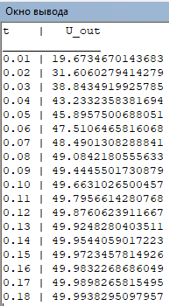

**Анализ результатов вычисления:** Изменение изначального входного напряжение было отображено в таблице.

Задача№ 2

**Постановка задачи:** Вычислить e(x) с точность 10-4. Начальные условия: k=1, U0 = 1, S0 = 1, x = 0.5

**Математическая модель:**

Упростим выражение, избавившись от факториала. Мы будем искать каждый последующий член ряда, умножая на предыдущий

Затем находим первый член ряда в данной сумме.

В цикле мы будем: умножать каждый последующий член ряда на x/k начиная с высчитанного первого

**Блок-схема:**

**C:\Users\Denis\Documents\дз\Информатика\ЛБ8, Итерационные ЦВП\Блок-схемы\2.png**

**Список идентификаторов:**

|  |  |  |
| --- | --- | --- |
| x | степень экспоненты | real |
| eksp | функция eksp(x)=ex | real |
| u,s,k | переменные в функции | real |

**Код программы:**

**const**

E = 10e-4;

**var**

x: real ;

**function** eksp(x: real): real;

**var**

k, u, s: real;

**begin**

k := 1;

u := 1;

s := 0;

**repeat**

s := s + u;

u := u * x / k;

k := k + 1;

**until** abs(u) < E;

writeln(k);

eksp := s;

**end**;

**begin**

x:=0.5;

writeln('x=',x);

write('k=');

writeln('e^x=', eksp(x));

**end**.

**Результат выполненной работы:**

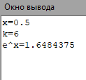

**Анализ результатов вычисления:** Для подсчета значения экспоненты использовался цикл с постусловием вида «repeat … until(условие)»

Задание №3

**Постановка задачи:** Вычислить Sin(x) с точностью 10-4. Начальные условия: k = 1, U0 = x, S0 = x, x = π/6

**Математическая модель:**

Синус считается по формуле:

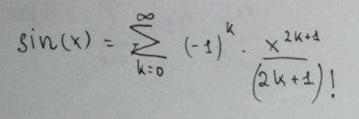

Возьмем Uk член этой суммы и Uk-1, определим зависимость между ними:

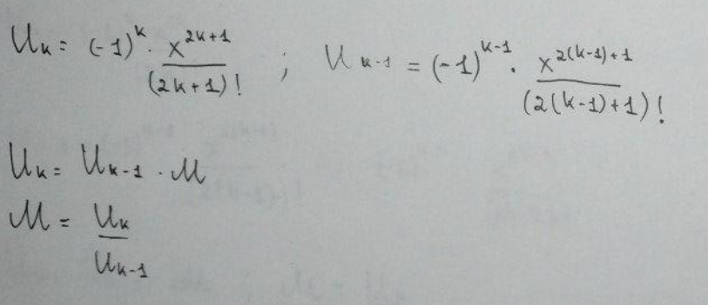

Подставим значения и упростим выражение:

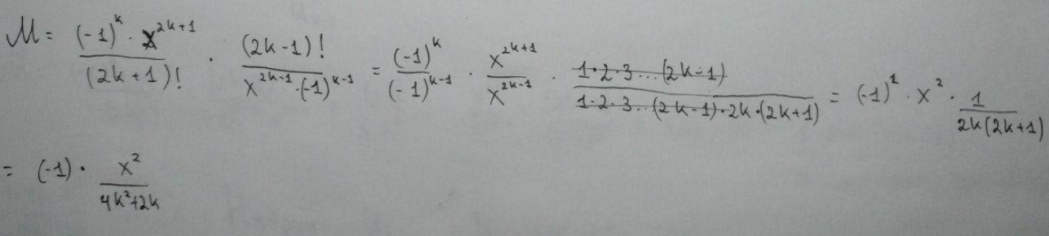

Найдем первый член последовательности:

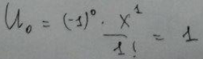

В цикле мы будем: умножать каждый последующий член ряда на начиная с высчитанного первого.

**Блок-схема:**

**C:\Users\Denis\Documents\дз\Информатика\ЛБ8, Итерационные ЦВП\Блок-схемы\3.png**

**Список идентификаторов:**

|  |  |  |
| --- | --- | --- |
| x | число | real |
| sinus | функция синуса числа | real |
| u,s,k | переменные в функции | real |

**Код программы:**

**const**

E = 10e-4;

**var**

x: real ;

**function** sinus(x: real): real;

**var**

k, u, s: real;

**begin**

k := 1;

u := x;

s := x;

**repeat**

u := u * (-1) * x * x / (4 * k * k + 2 * k);

k := k + 1;

s := s + u;

**until** abs(u) < E;

writeln(k);

sinus := s;

**end**;

**begin**

x:=pi/6;

write('k=');

writeln('sin=', sinus(x));

**end**.

**Результат выполненной работы:**

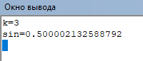

**Анализ результатов вычисления:**

В данной программе использовался цикл с предусловием, порядок действий в цикле важен, т.к. поменяв его можно получить неверный результат

Задание №4

**Постановка задачи:** Вычислить сos(x) с точностью 10-4. Начальные условия: k = 1, U0 = 1, S0 = 1, x = π/6

**Математическая модель:**

Косинус считается по формуле:

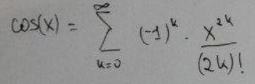

Возьмем Uk член этой суммы и Uk-1, определим зависимость между ними:

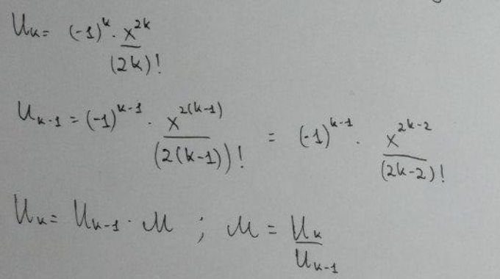

Подставим значения и упростим выражение, а также определим первый член суммы:

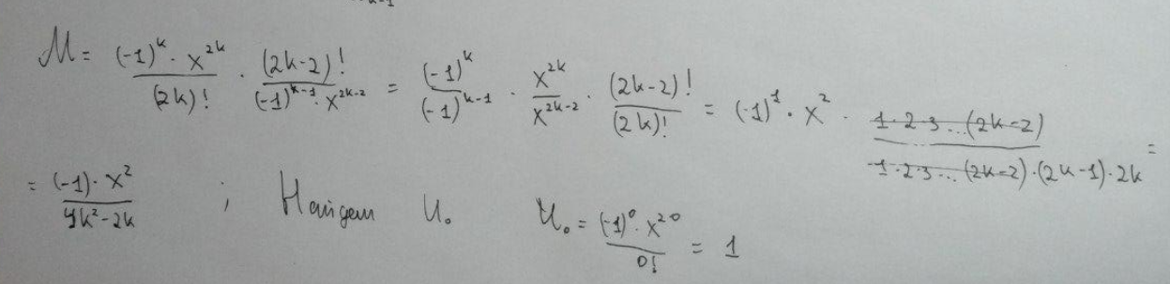

**Блок-схема:**

**C:\Users\Denis\Documents\дз\Информатика\ЛБ8, Итерационные ЦВП\Блок-схемы\4.png**

**Список идентификаторов:**

|  |  |  |
| --- | --- | --- |
| x | число | real |
| cosinus | функция косинуса числа | real |
| u,s,k | переменные в функции | real |

**Код программы:**

**var**

x: real ;

**function** cosinus(x: real): real;

**var**

k, u, s: real;

**begin**

k := 1;

u := 1;

s := 1;

**repeat**

u := u * (-1) * x * x / (4 * k * k - 2 * k);

k := k + 1;

s := s + u;

**until** abs(u) < E;

writeln(k);

cosinus := s;

**end**;

**begin**

x:=pi/6;

write('k=');

writeln('cos = ', cosinus(x));

**end**.

**Результат выполненной работы:**

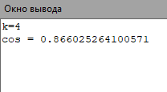

**Анализ результатов вычисления:**

Аналогично с предыдущей задачей в данной программе использовался цикл с предусловием, порядок действий в цикле важен, т.к. поменяв его можно получить неверный результат.

**Вывод:**

Средствами языка программирования Free Pascal было реализовано несколько алгоритмов с использованием итерационных циклических вычислительных процессов с управлением по индексу и функции.